Муниципальное бюджетное дошкольное образовательное учреждение
детский сад общеразвивающего вида № 28 «Ромашка»
городского округа Тольятти

Сценарий
спортивно-музыкального развлечения,
посвященного празднованию
ДНЯ ПОБЕДЫ
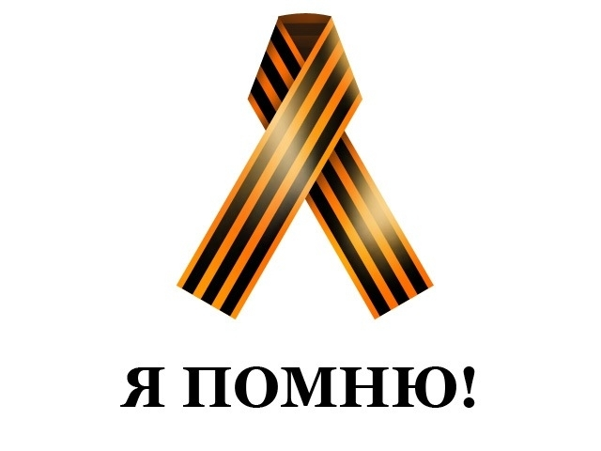

г. Тольятти 2014 г

Военно-спортивная игра «Зарничка»

Цель: Воспитание в духе готовности к защите Родины.
Задачи:
- закреплять знания о различных родах войск и воинских званиях;
- воспитание самостоятельности, сознательной дисциплины, товарищества и дружбы, воли, смелости, находчивости. выносливости.
Интеграция образовательных областей: « Физическая культура» ,
«Социализация», «Познание», «Коммуникация», «Художественное творчество», «Музыка», «Безопасность».
Ход игры

Звучит марш, дети старших и подготовительной к школе групп под руководством командиров отрядов выстраиваются по периметру площадки.
День Победы
Майский праздник –
День Победы
Отмечает вся страна.
Надевают наши деды
Боевые ордена.
Их с утра зовёт дорога
На торжественный парад.
И задумчиво с порога
Вслед им бабушки глядят.
(Т. Белозёров)
Старый снимок
Фотоснимок на стене –
В доме память о войне.
Димкин дед
На этом фото:
С автоматом возле дота,
Перевязана рука,
Улыбается слегка…
Здесь всего на десять лет
Старше Димки
Димкин дед.
(С. Пивоваров)
Что такое День Победы

Что такое День Победы?
Это утренний парад:
Едут танки и ракеты,
Марширует строй солдат.
Что такое День Победы?
Это праздничный салют:
Фейерверк взлетает в небо,
Рассыпаясь там и тут.
Что такое День Победы?
Это песни за столом,
Это речи и беседы,
Это дедушкин альбом.
Это фрукты и конфеты,
Это запахи весны…
Что такое День Победы –
Это значит – нет войны.
(А. Усачёв)

Затем под торжественную музыку выходит взрослый в солдатской форме.
Генерал: Здравия желаю, товарищи бойцы!
Дети: Здравия желаем, товарищ генерал!
Генерал: Товарищи бойцы, в генеральном штабе произошло чрезвычайное происшествие: из сейфа похищены важные документы. Ваша задача- найти документы и доставить их в штаб. Задание сложное. Вам предстоит преодолеть много препятствий, для чего потребуются мужество, отвага, смелость и решительность. Товарищи бойцы , к выполнению боевого задания готовы.
Дети: Готовы, товарищ генерал!
Генерал: Командир доложить о готовности отрядов.
Командир отряда « Летчики». Отряд, равняясь, смирно!
Товарищ генерал! Отряд «Летчики» к выполнению боевого задания готов!
Командир отряда И.Ф.
Генерал: Встать в строй!
Командир отряда «Летчики» становится в строй.
Командир отряда « Моряки» Отряд, равняйсь, смирно!
Товарищ генерал! Отряд «Моряки» к выполнению боевого задания готов!
Командир отряда И.Ф.
Генерал: Встать в строй!
Командир отряда «Моряки» становится в строй.
Командир отряда «ВДВ». Отряд, равняйсь, смирно!
Товарищ генерал! Отряд «ВДВ» к выполнению боевого задания готов.
Командир отряда И.Ф.
Генерал: Встать в строй.
Генерал: Отряды приступить к выполнению задания!
1. «Разминируй поле» Игрокам предлагается отыскать на поле «мины» и «разминировать мину» (пластиковые бутылки)
2. «Пройди через колючую проволоку» Игрокам предлагается проползти под колючей проволокой» или перешагнуть через неё так, чтобы она не была задета. (гимнастические палки, веревка)
3. «Преодолей препятствие» Игрокам предлагается перелезть через «горы»
(гимнастические скамейки)
4. «Пройди через болото» Игрокам предлагается перебраться через «болото» по «кочкам», взять «снаряды» и вернуться обратно.(обручи, мешочки с песком)
5. «Снайперы» Игрокам предлагается попасть «гранатой» во вражеский грузовик, который везёт боеприпасы, переступать линию нельзя.
6. «Собрать схему» Игрокам предлагается добежать до места назначения взять пазл вернутся обратно, затем собрать картинку.
Пусть дети не знают войны

Войны я не видел, но знаю,
Как трудно народу пришлось,
И голод, и холод, и ужас –
Всё им испытать довелось.

Пусть мирно живут на планете,
Пусть дети не знают войны,
Пусть яркое солнышко светит!
Мы дружной семьёй быть должны!
Медали

Ветеран – боец бывалый,
Повидал за жизнь немало.
Он с отвагою в бою
Защищал страну свою!
В День Победы засверкали
На груди его медали.
На груди его - медали!
Мы с сестрой их сосчитали.
Победа

Мой прадед
Рассказывал мне о войне.
Как в танке сражались,
Горели в огне,
Теряли друзей,
Защищая страну.
Победа пришла
В Сорок пятом году!

Вечернее небо,
Победы салют.
Солдаты России
Наш сон берегут.
Я вырасту -
Детям своим расскажу,
Как прадеды их
Защищали страну!

Генерал: Товарищи бойцы! Вы отлично справились с боевым заданием. Молодцы! Вы без потерь прошли все испытания, справились со всеми заданиями.
Я выражаю вам благодарность за участие в сегодняшней игре и награждаю орденами медалями за мужество, отвагу, смелость и решительность. Командирам получить ордена и медали для своего отряда.
МИНУТА МОЛЧАНИЯ: «Вечная память погибшим в годы Великой Отечественной Войны.»
Звучит марш, отряды покидают площадку.

